LỄ KẾT NẠP ĐOÀN VIÊN MỚI NHÂN KỶ NIỆM NGÀY THÀNH LẬP ĐOÀN 26/3/2026

Nhằm chào mừng kỷ niệm ngày thành lập Đoàn Thanh niên Cộng sản Hồ Chí Minh (26/3/1931 – 26/3/2026), Chi Đoàn trường đã long trọng tổ chức Lễ kết nạp Đoàn viên mới cho 07 thanh niên ưu tú vào sáng ngày 23/3/2026 tại sân trường.
Buổi lễ diễn ra trong không khí trang nghiêm và đầy ý nghĩa với sự tham dự của thầy Đàm Thanh Vũ – Bí thư chi bộ, Hiệu trưởng trường, cô Nguyễn Ái Phường, Phó hiệu trưởng, đại diện Chi đoàn giáo viên cùng toàn thể học sinh. Đây là hoạt động thiết thực nhằm giáo dục truyền thống cách mạng, bồi dưỡng lý tưởng sống và khơi dậy tinh thần trách nhiệm của thế hệ trẻ.
Tại buổi lễ, Thầy Kiểu Tấn Phát, Bí thư Đoàn trường đã công bố quyết định kết nạp Đoàn viên mới cho 07 học sinh tiêu biểu, có thành tích xuất sắc trong học tập và rèn luyện của xã Đoàn Tân Long được đứng vào hàng ngủ của Đoàn.
Đại diện đoàn viên mới bạn Lưu Thảo My đã phát biểu cảm nghĩ, bày tỏ niềm vinh dự, tự hào khi được đứng vào hàng ngũ của Đoàn, đồng thời hứa sẽ tiếp tục nỗ lực học tập, tích cực tham gia các phong trào và đóng góp cho tập thể.
Phát biểu tại buổi lễ, Thầy Đàm Thanh Vũ, Hiệu trưởng nhà trường đã chúc mừng các đoàn viên mới, đồng thời nhắn nhủ các em cần phát huy tinh thần xung kích, sáng tạo, góp phần xây dựng môi trường học tập tích cực và lan tỏa những giá trị tốt đẹp trong nhà trường.
Buổi lễ kết thúc trong không khí phấn khởi, để lại nhiều ấn tượng sâu sắc và trở thành động lực để các học sinh tiếp tục phấn đấu, rèn luyện trong thời gian tới.
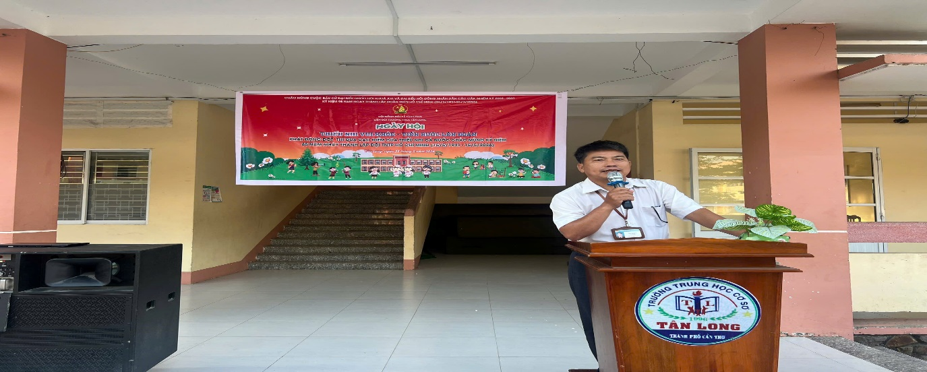
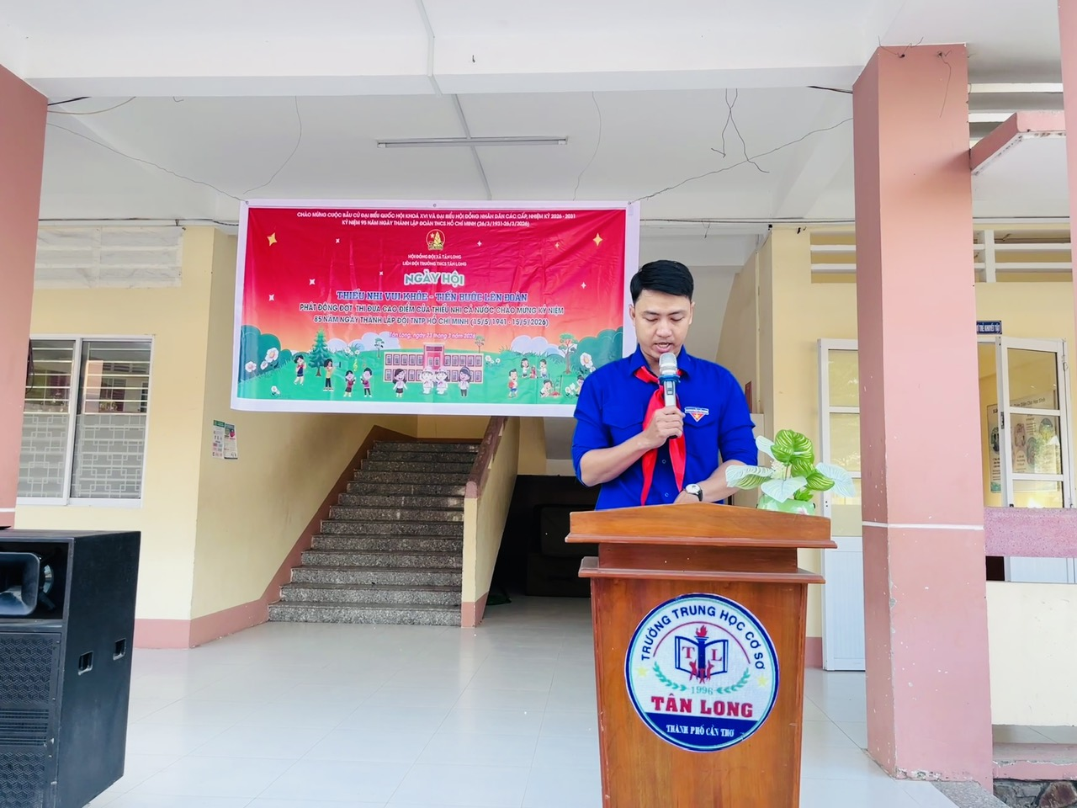

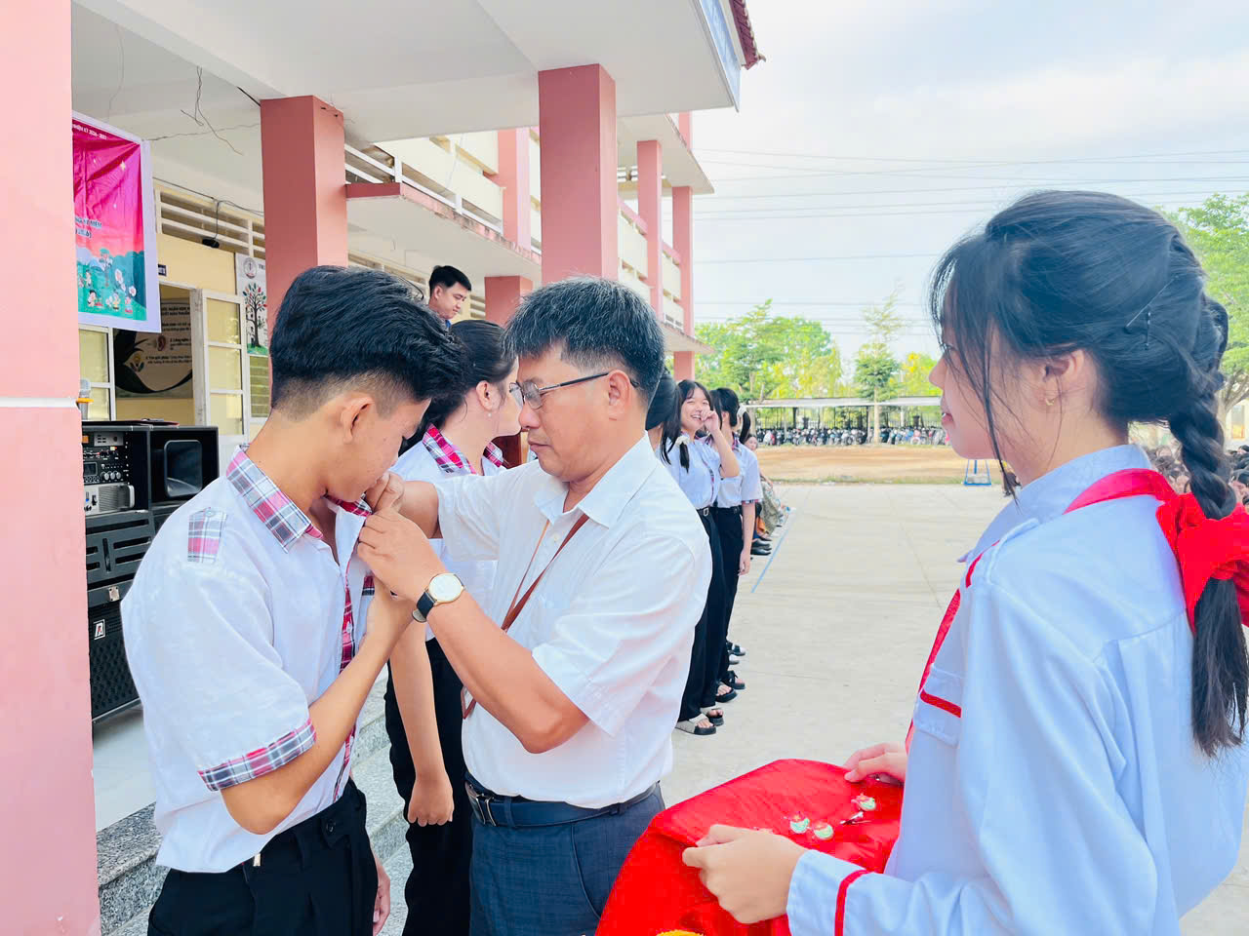

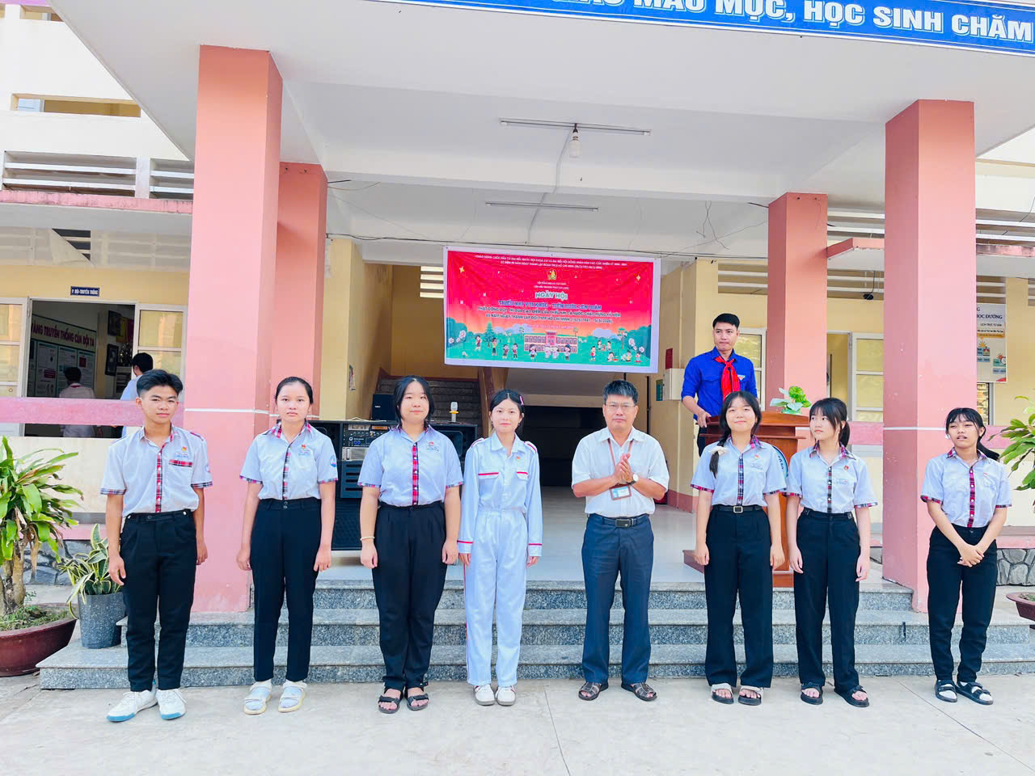
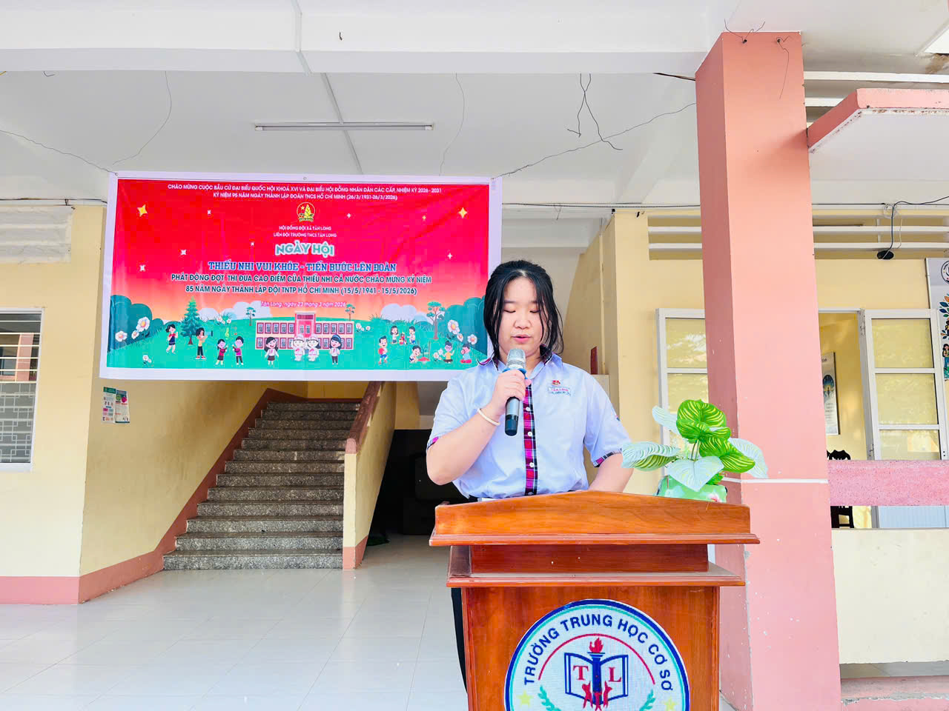

Tác giả Võ Bích

